Práctica 9. Correlación entre dos variables (y Regresión lineal)

Enunciado Primero. Tenemos un estudio en el que se han recogido cinco variables en una muestra de 40 universitarios de segundo curso de psicología. El archivo está en http://www.uv.es/mperea/pra9corr.xls
Abre el archivo con SPSS. En primer lugar, tenemos su calificación en Estadística I, en segundo lugar, su calificación en Estadística II, en tercer lugar, su calificación en Psicología Social, en cuarto lugar, el ranking de los estudiantes (de manera ordinal, 1 fue el mejor, 40 fue el peor) en un torneo de ajedrez, y en quinto lugar el ranking de los estudiantes en un torneo de un juego de azar pero que se precisa cierta estrategia ("másdos") (de manera ordinal, 1 fue el mejor, 40 fue el peor).

- ¿Hay relación (lineal) entre las notas de ambas asignaturas de Estadística? Efectúa el diagrama de dispersión y, si es menester, calcula el índice de correlación de Pearson. ¿Qué quiere decir tal resultado? ¿Podremos predecir adecuadamente las notas de Estadística II de un estudiante conociendo sus notas en Estadística I?

(Antes que nada, indica que las 3 primeras variables son “escala” y las dos últimas “ordinales” en SPSS)

En SPSS, podemos ir a Gráficos/Cuadros de Diálogo Antiguos y Diagrama de Dispersión/Puntos. Es más práctico poner Est-I como X, Est-II como Y (dado que si acaso lo normal será que Est-I sea predictor de Est-II más que al revés; en todo caso, para ver la relación entre ambas variables en el diagrama de dispersión en realidad daría igual el orden)

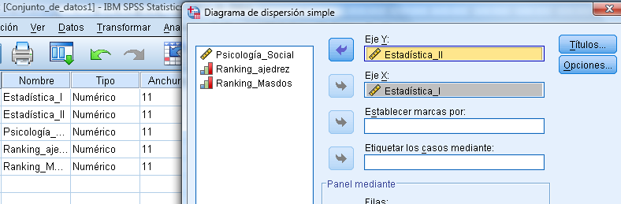

Y el diagrama es:

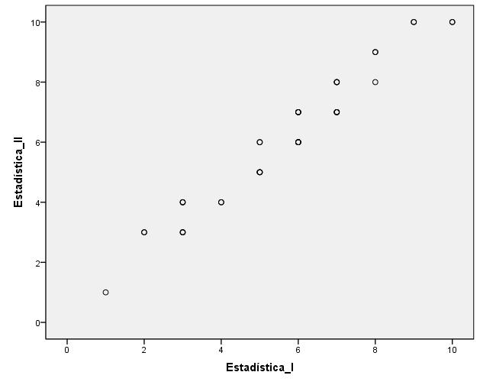
Se aprecia una clara relación lineal positiva, que de hecho es muy elevada. Si bien hay 40 personas en la muestra, el número de puntos es menor de 40, lo que implica que habrá puntos que en realidad corresponden no solamente a un individuo sino a varios (otros programas estadísticos indican puntos de mayor tamaño en estos casos, en todo caso, la relación lineal es muy clara)

Viendo esta gráfica es claro que podemos predecir Est-II a partir de Est-I. Los estudiantes con alta puntuación en Est-I son los que suelen tener altas puntuaciones en Est-II, y los que tienen una baja puntuación en Est-I suelen tener una baja puntuación en Est-II.

El índice de correlación de Pearson es efectivamente elevado en este sentido (Analizar/Correlaciones/Bivariadas)

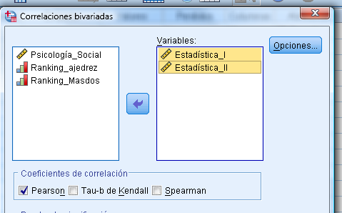
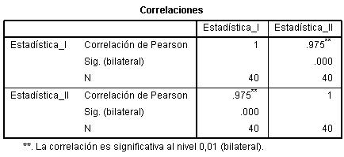

El índice de Pearson muestra una relación lineal positiva casi perfecta, r=0’975

2. Pensemos que queramos calcular la relación entre ambas asignaturas de Estadística mientras se controla el efecto de una tercera variable como Psicología Social. Indica el valor del índice de correlación parcial, y compáralo con el índice obtenido en la pregunta anterior. Comenta brevemente los resultados.

Es hacer la correlación parcial, controlando Ps.Social. Analizar/Correlaciones/Parciales
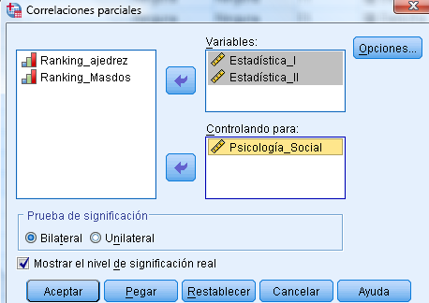

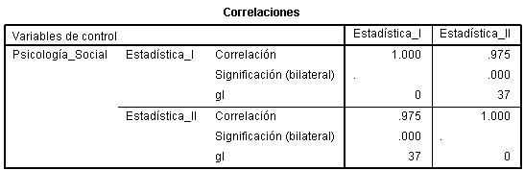

Esencialmente sale lo mismo. O sea, que en realidad la nota de Ps.Social no afecta para nada la relación entre Est-I y Est-II

3. Calcula con SPSS la matriz de correlaciones entre las tres variables cuantitativas.

Es ir a Analizar/Correlaciones/Bivariadas e introducir las 3 variables. Y obtenemos los coeficientes de correlación de Pearson entre las 3 variables.

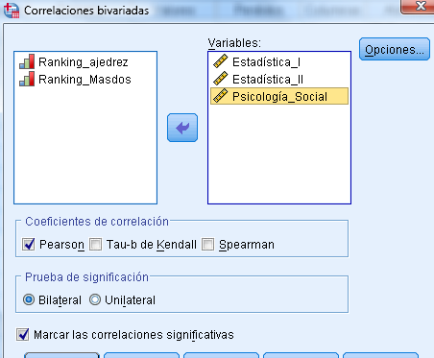

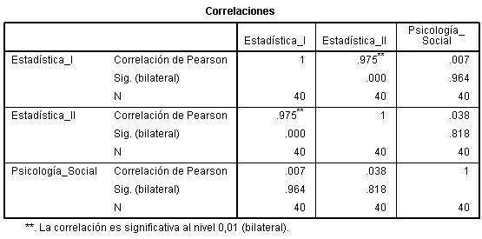

4. ¿Observas relación entre el ranking al ajedrez y el ranking en el "másdos"? (Recuerda que ambas son variables con una escala ordinal.) ¿Cómo interpretas ese índice?

Es calcular el índice de correlación de Spearman, dado que ambas variables son ordinales. Es en el mismo cuadro que en el de Pearson, pero habéis de hacer clic en la opción de Spearman y deseleccionar Pearson.

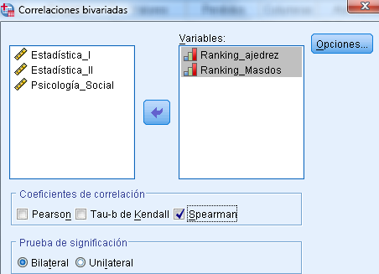

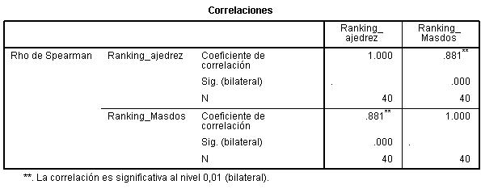

La relación entre ambas variables es alta y positiva. Quiere decir que los que son habilidosos a la hora de jugar al ajedrez lo son también al másdos, y los poco habilidosos al ajedrez tampoco son habilidosos en el másdos

5. Indica la ecuación de la recta de regresión de Estadística-II a partir de Estadística-I. Tanto la ordenada en el origen (intercepto) como la pendiente –en puntuaciones directas. ¿Qué puntuación predices en Estadística-II a alguien con un 0 en Estadística-I? ¿Y a alguien con un 4’5?

Es ir a Analizar/Regresión Lineal. Predictores son las var.indep en SPSS y la variable criterio (la que queremos predecir) es la var.dependiente en SPSS

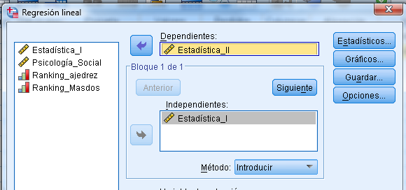

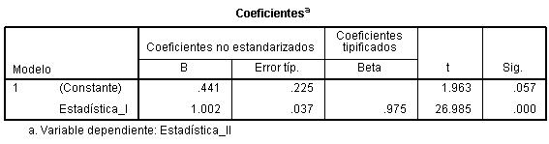

La recta es: Est_II ‘ = 0.441 + 1.002 Est-I

Alguien con 0 en Est-I se le predice 0’441 en Est-II
Alguien con 4’5 en Est-I se le predice 0.441 + 1.002 * 4.5 = 4.95

6. Calcula con SPSS las puntuaciones predichas en Estadística-II a partir de la recta de regresión de la pregunta anterior. Calcula así mismo con SPSS los errores de predicción para cada estudiante.

En el cuadro de la pregunta anterior, hay un botón de “guardar”. Hay que guardar las predicha (pronosticas en SPSS) y los errores de predicción (residuos en SPSS)
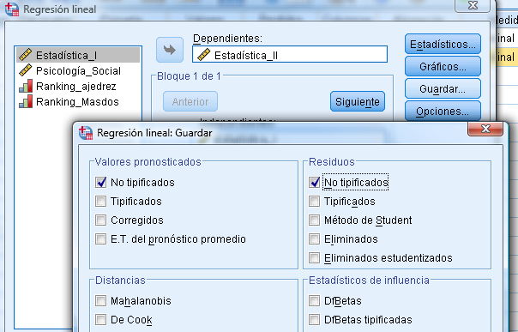

Y se pueden ver los resultados en la hoja de datos:
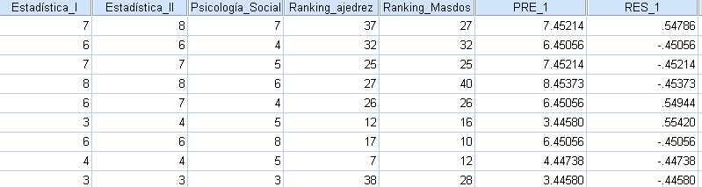

7. Calcula la varianza de las puntuaciones directas de Estadística-II, de las puntuaciones predichas de Estadística-II y de los errores en los pronósticos. ¿Qué relación veis entre estas varianzas?

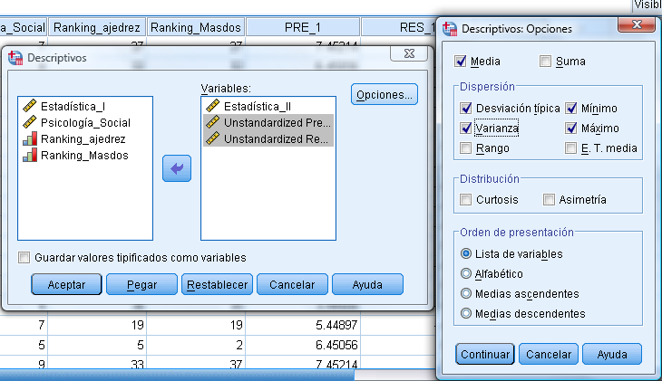

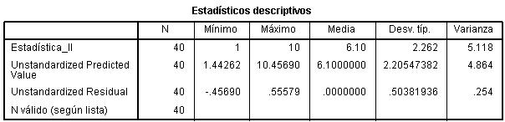

La varianza total de Est-II es la suma de la varianza de las puntuaciones predichas por la ecuación de regresión en Est-II (la “varianza explicada” por la ecuación) y de la varianza de los errores de predicción (la “varianza no explicada” por la ecuación.

De 5.118 que es la varianza total, podemos explicar 4.864. O sea, que podemos explicar el 4’684/5.118=0’95 de la varianza de Est-II con la ecuación de regresión.

La división entre la “varianza explicada” en Y y la varianza “total” de Y es igual al coeficiente de Pearson al cuadrado ---a esta r² se le llama “coeficiente de determinación” e indica la proporción de varianza común entre Est-I y Est-II.

8. ¿Qué relación hay entre el coeficiente de correlación de Pearson (o más concretamente en su cuadrado, el llamado “coeficiente de determinación”) y las varianzas del punto anterior?

Dicho antes.

9. ¿Cuál es el porcentaje de varianza de Estadística-II explicado por la recta de regresión de los puntos anteriores?

Es expresar r² en términos porcentuales: la ecuación de regresión empleando Estadística-I como predictor explica el 95% de la varianza de las notas en Estadística II.

10. Si tuviéramos los datos de Estadística-I y de Estadística-II en puntuaciones típicas, ¿cuál sería la recta de regresión de Estadística-II a partir de Estadística-I? ¿Cuál es la pendiente de la recta?

Hay que mirar los coeficientes en puntuaciones típicas. En este caso, A=0 y la pendiente de la recta en punt.típicas es SIEMPRE el coeficiente de correlación de Pearson (mirar la tabla de coeficientes en la pregunta 5).

11. Pensemos que queremos predecir las notas de Estadística-II a partir dos predictores: Estadística-I y Psicología Social. ¿Cuál es la ecuación (plano) de regresión con estos predictores? ¿Cómo comprobar cuál de los dos predictores es mejor? ¿Qué porcentaje de varianza de Estadística-II explica la ecuación de regresión? ¿Ganamos algo empleando dos predictores en lugar de uno (comparar con la pregunta 8)?

Pues indicamos dos variables independientes, Est-I y Ps.Social. Es como antes en regresión lineal.

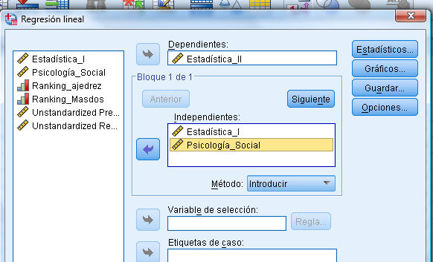
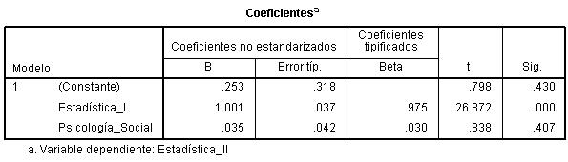

La ecuación del plano de regresión es:

Est-II ‘ =0.253 + 1.001 Est-I + 0.035 Ps.Social

Para saber el mejor predictor, hay que observar los coeficientes tipificados en VALOR ABSOLUTO (estos coeficientes varían entre -1 y +1 y su interpretación es similar a la de las correlaciones que conocemos). Es claro que Estadística-I tiene una relación alta con la predicha (el signo nos dice que la relación en positiva), mientras que el coeficiente de ps.social prácticamente no tiene relación (0’030) con la var.dependiente.

Para ver el porcentaje de varianza en Est-II que explica la ecuación de regresión, es simplemente mirar la R². En nuestro caso:
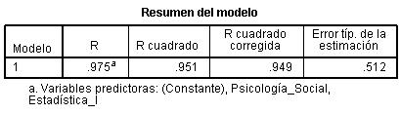
La ecuación de regresión explica el 95’1% de la varianza de Est-II.

¿Vale la pena tener el segundo predictor? Pues no, Con un predictor explicábamos el 95% de la varianza, y con ambos solamente explicamos el 95’1% de la varianza. Por un 0’1% es claro que no tiene sentido añadir complejidad (un predictor) a la ecuación (principio de parsimonia). Nos quedamos con la recta de la pregunta 5, incluyendo solamente al predictor que realmente predice bien.

Enunciado dos. Queremos averiguar hasta qué punto la conducta de los gatos hacia los ratones es genética o ambiental. Un investigador crió 90 gatitos. Al azar, 30 fueron criados en aislamiento, sin ver ratones. Otros 30 fueron criados con las madres, viéndolas cazar ratones, y los 30 restantes fueron criados con ratones. Una vez pasó el periodo de crianza a cada uno de los gatos se le presentó un ratón, y se midió si lo atacaba o no. Las frecuencias vienen dadas en la tabla adjunta.

 | Aislado | Con madre | Con ratones
Ataca | 16 | 26 | 7
No ataca | 14 | 4 | 23

12. ¿Observáis relación entre ambas variables? (Emplear el enlace de internet que tenéis en las transparencias de clase y calcular el índice V de Cramer con el ordenador.) ¿Cuál es el papel de lo genético frente a lo ambiental?

Yendo al link apropiado tenemos:
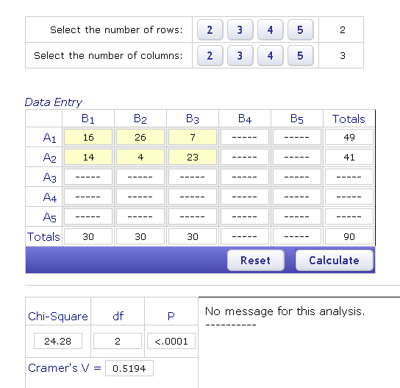

El coeficiente V de Cramer (que se emplea para ver la relación entre variables cualitativas) muestra un valor moderadamente alto (0’52; este coeficiente varía entre 0 y 1). Se mirando las medias se observa que si bien hay un papel genético en la caza de ratones por los gatos (algo más de la mitad de ellos los cazan a pesar de haber estado aislado de ratones), ello se ve modulado por el ambiente (los que ven a la madre cazándolos, suelen cazarlos; los que se crían con ratones, no suelen cazarlos).

Es claro, que hay relación entre ambas variables. Y lógicamente sabiendo en qué grupo estaba el gatito, pues podremos predecir (con el obvio margen de error) la conducta del gato.

13. Pensemos que la conducta de los ratones no estuviera modulada por las influencias del ambiente, sino solamente por la genética. ¿Qué resultado hubiera sido posible en la tabla de contingencia?

Una posibilidad será la siguiente:
 | Aislado | Con madre | Con ratones
Ataca | 16 | 16 (aprox) | 16 (aprox)
No ataca | 14 | 14 (aprox) | 14 (aprox)

Otros números son posibles pero en todo caso, deberían ser más o menos las mismas proporciones de “atacar” para los 3 grupos

14. Pensemos que la conducta de los ratones no estuviera modulada por las influencias genéticas, sino solamente por el ambiente. ¿Qué resultado hubiera sido posible en la tabla de contingencia?

Indicamos las dos últimas columnas, que son las columnas clave. Los números deben mostrar una clara relación entre las variables.

 | Aislado | Con madre | Con ratones
Ataca | X | 29 (aprox) | 0 (aprox)
No ataca | X | 1 (aprox) | 30 (aprox)

